Handleiding WRTS

stap 1: Registreren WRTS
Om gebruik te kunnen maken van de woordenlijsten in WRTS dient er eerst een (gratis) account aangemaakt te worden. (Dit moet je dus slechts 1x doen!)
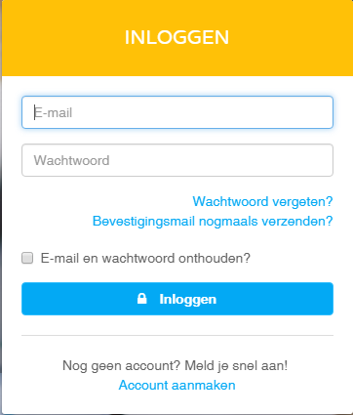
1. Surf naar http://www.wrts.nl/

2. Heb je nog geen account, klik op ‘Account aanmaken’.

3. Vul het formulier in. Gebruik een juist e-mailadres, want Wrts stuurt hiernaar een bevestigingslink. Zorg er dus voor dat je dit mailadres kan openen! Gebruik het wachtwoord van je bingelaccount!

4. De volgende keer dat je wrts opent, moet je enkel inloggen om jouw startpagina te openen.

STAP 2: Oefenen met wrts
We hebben al lijsten voor je klaargezet. Die vind je zo:
1. Zorg dat je aangemeld bent.
2. Open een nieuw tabblad en surf naar: http://wrts.nl/supergoudvisje (Bien Sûr 5 en 6, En Action5 en 6, Tijd voor Taal 5)
3. Klik nu op het driehoekje om een overhoring te starten.
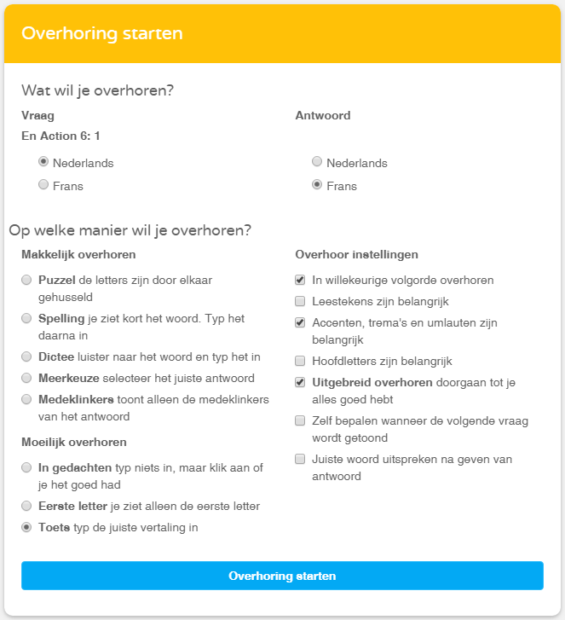
4. Duid aan hoe je wil gaan overhoren en
klik op ‘Overhoring starten’.

